Цени на яйца за консумация (M и L) и цели пилета (65%) в България и ЕС-27 през м. май 2022 г.

Средномесечната цена на яйца за консумация (M и L), предоставена от центровете за опаковане в страната през м. май 2022 г. е 155,72 евро/100 кг или 0,185 лв./бр. - със 7% под нивото от предходния месец.

Средноевропейската цена за същия период отбелязва по-слаб спад – с 3,5% до 184,08 евро/100 кг (0,218 лв./бр.), при което, разликата формирана между цените на яйца за консумация на двата пазара нараства до 15,4% (при 12,2% през април`2022).

Фигура 1
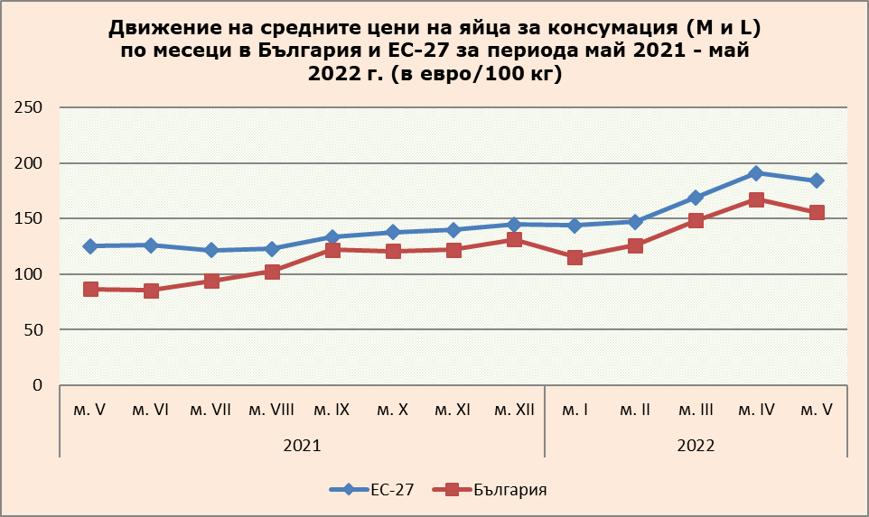
Изготвил: Дирекция „Животновъдство“; По данни на ЕК, ГД „Земеделие и развитие на селските райони“ – Месечни цени на животински продукти

Най-висока реализационна цена на яйца за консумация в ЕС регистрира Австрия – 268,14 евро/100 кг – с 45,7% по-висока от средната за Съюза и със 72,2% - от българската за м. май. Високи са цените в Швеция (239,02 евро/100 кг), Италия (227,38 евро/100 кг), Естония (212,48 евро/100 кг), Малта (211,78 евро/100 кг), Франция (208,05 евро/100 кг) – с между 29,8% и 13% по-високи от средноевропейската и с между 53,5% и 33,6% над нивата на българската цена.
Ниски цени са отчетени в Румъния (135,56 евро/100 кг), Латвия (141,52 евро/100 кг), Испания (145,70 евро/100 кг) – с между 26,4% и 20,8% под средноевропейската цена.

Фигура 2
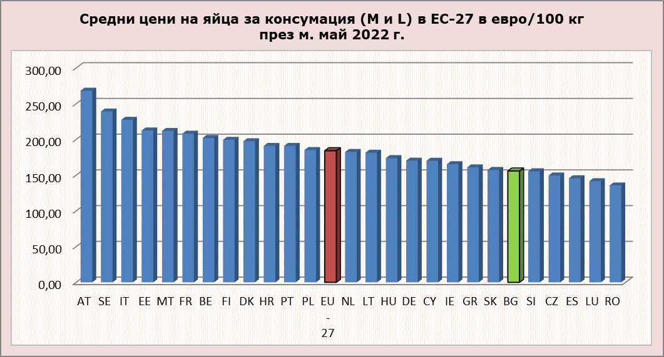
Изготвил: Дирекция „Животновъдство“; По данни на ЕК, ГД „Земеделие и развитие на селските райони“ – Месечни цени на животински продукти
Сравнявайки цената на яйца за консумация с година по-рано и на двата пазара тя е значително по-висока: на българския пазар – със 79,5% (86,75 евро/100 кг - май`2021) и на средноевропейския - с 46,9% (125,30 евро/100 кг).

Фигура 3
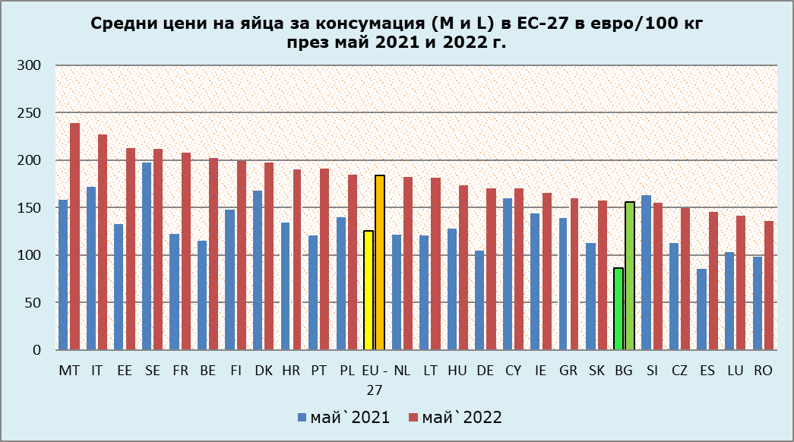
Изготвил: Дирекция „Животновъдство“; По данни на ЕК, ГД „Земеделие и развитие на селските райони“ – Месечни цени на животински продукти
Предоставената от кланиците за бяло месо в страната средномесечна цена на цели пилета (65%) през м. май 2022 г. е с 3,2% по-ниска спрямо предходния месец - 223,72 евро/100 кг или 4,38 лв./кг.
За разлика от нея, средноевропейската цена слабо нараства - с 1,4% до 262,03 евро/100 кг или 5,12 лв./кг. Така, разликата формирана между ценовите стойности на цели пилета на двата пазара нараства с около 4 пункта до 14,6% (при 10,6% през април`2022).
Фигура 4
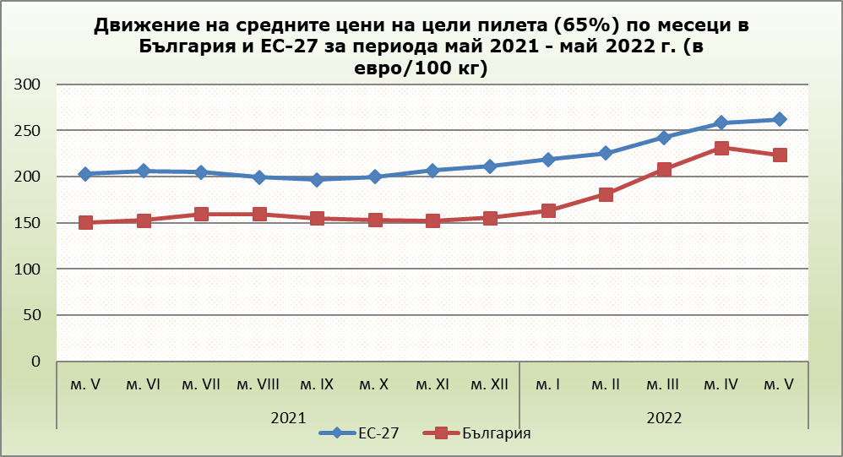Изготвил: Дирекция „Животновъдство“; По данни на ЕК, ГД „Земеделие и развитие на селските райони“ – Месечни цени на животински продукти

С изпреварващ ръст от 46% спрямо средноевропейската цена на цели пилета, Германия е водеща в ЕС с най-висока цена за м. май – 382,59 евро/100 кг. В сравнение с българската цена, ръстът е 71%. Високи цени докладват и в Швеция – 358,43 евро/100 кг, Италия – 349,14 евро/100 кг, Австрия – 336,19 евро/100 кг, Финландия –331,20 евро/100 кг, Дания – 329,89 евро/100 кг - с между 36,8% и 25,9% над нивото на средноевропейската и с между 60,2% и 47,5% - над нивото на българската цена.
На ниски цени цели пилета се търгуват в Нидерландия – 174 евро/100 кг, Румъния – 204,32 евро/100 кг, Полша – 205,84 евро/100 кг - с между 33,6% и 21,4% под средната за ЕС-27.

Фигура 5
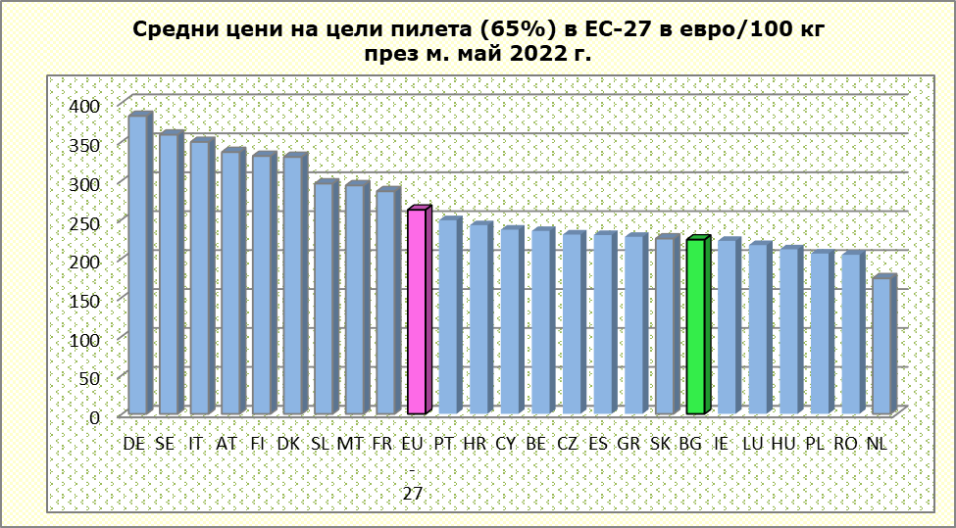
Изготвил: Дирекция „Животновъдство“; По данни на ЕК, ГД „Земеделие и развитие на селските райони“ – Месечни цени на животински продукти
Средната цена на цели пилета през м. май 2022 г., в сравнение с година по-рано е значително по-висока и на двата пазара, като по-съществен ръст се наблюдава на българския пазар - с 48,7% (150,44 евро/100 кг - май`2021) и с 29,1% (202,90 евро/100 кг) на средноевропейския.
Фигура 6
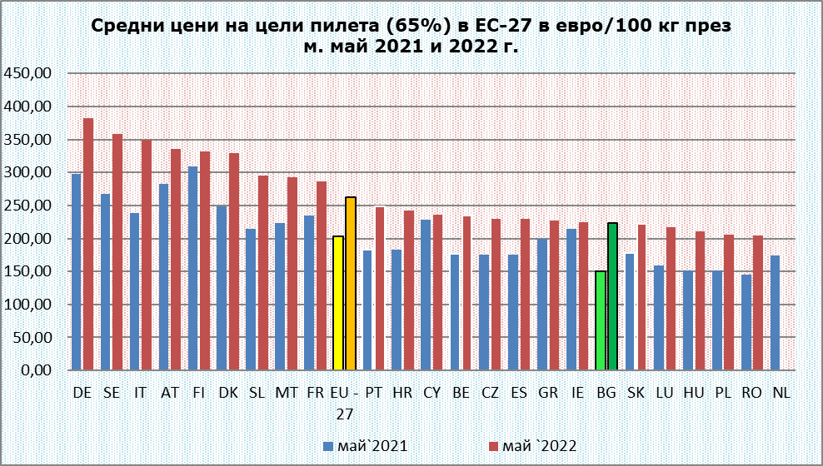
Изготвил: Дирекция „Животновъдство“; По данни на ЕК, ГД „Земеделие и развитие на селските райони“ – Месечни цени на животински продукти
Изготвил: Дирекция „Животновъдство“

